ШИРОКАЯ МАСЛЕНИЦА!  Как на масленой неделе  Из печи блины летели!  С пылу, с жару, из печи,  Все румяны, горячи!  Масленица, угощай!  Всем блиночков подавай.  С пылу, с жару - разбирайте!  Похвалить не забывайте. | 10 марта воспитанники  МБДОУ «Парус» весело встретили праздник Масленицы!
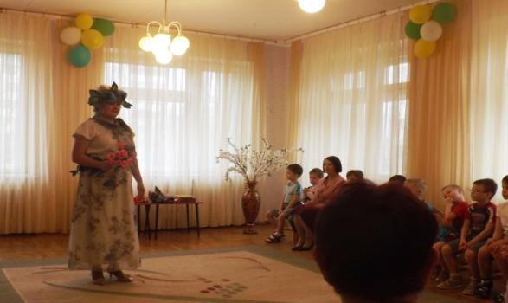  Весна-красна приходила… | 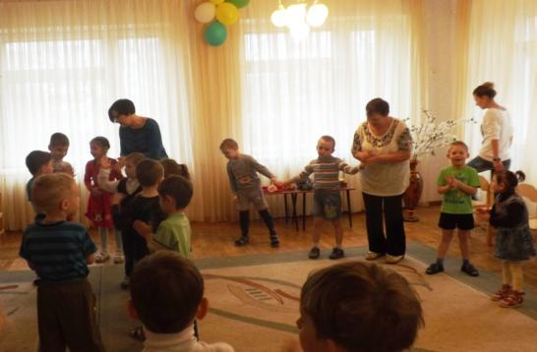  … хоровод с детьми водила!
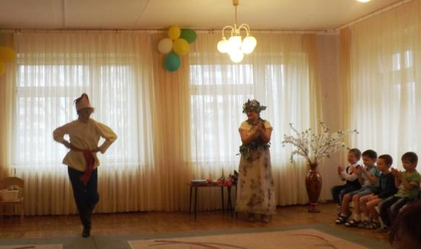  Емеля приходил ... | 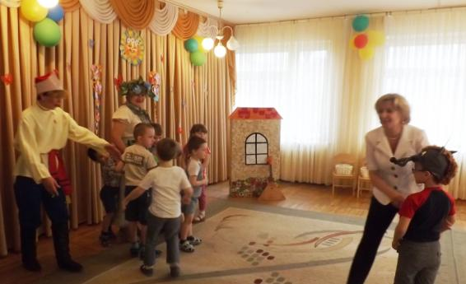  … всех играми удивил!
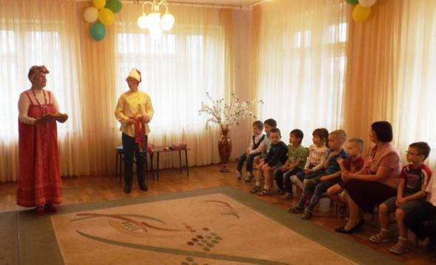  Масленица приходила... | 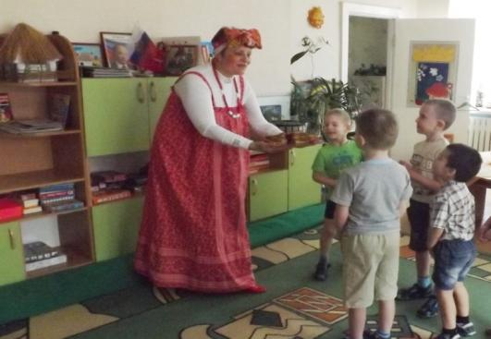  … всех блинами угостила!

